ПАЛЬЧИКОВЫЙ ТЕАТР СВОИМИ РУКАМИ

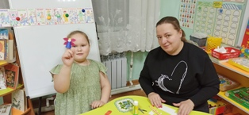
Ко Дню матери в подготовительной группе «Почемучки» был проведен мастер-класс «Пальчиковый театр из бумаги». Воспитатель О.Н.Кашурина рассказала о том, какие виды работ можно делать из бумаги. Напомнила, что в группе действует творческое объединение «Забавные бумажки». На этих занятиях совершенствуются навыки работы с разной бумагой: дети делают аппликации разными способами, учатся конструировать из бумаги, создавать объемные поделки, занимаются бумаготворчеством. Родителям было предложено ознакомиться и с книгами про игры и занятия с бумагой. Собственноручно изготовленные игрушки из бумаги дают возможность самовыражению, раскрыть творческий потенциал, не только взрослым, но и детям дошкольного и школьного возраста.
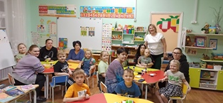
Конечно, самая интересная часть мастер-класса – это практика. Дети с родителями с удовольствием склеивали конусы и цилиндры, дополняли их разными деталями. И вот, на пальчике уже есть медведь, а на другом появилась девочка, кто-то сделал бабочку, а кто-то Чебурашку. Совместный труд сближает, учит прислушиваться и очень радует своим результатом. Наш вечер встречи был закончен чаепитием, на котором мамы, воспитатели и дети пообщались в непринужденной обстановке.

